МИНИСТЕРСТВО ОБРАЗОВАНИЯ И НАУКИ САМАРСКОЙ ОБЛАСТИ
Государственное бюджетное профессиональное образовательное учреждение
«Самарский государственный колледж сервисных технологий и дизайна»

ОТЧЁТ
по практической работе № 6
МДК 06.03 «Устройство и функционирование информационных систем»

Тема:
Особенности сопровождения информационных
систем поисково-справочных служб, библиотек
и патентных ведомств

Специальность 09.02.07 «Информационные системы и программирование»

Выполнил: | студент группы 47  Разин К. Э.
Проверил: | _______________________
Оценка: | _______________________

Самара, 2026

Цель работы
Цель работы: изучить особенности функционирования и сопровождения информационных систем поисково-справочных служб, библиотек и патентных ведомств; освоить работу с языком запросов поисковых систем и справочно-правовой системой «КонсультантПлюс».
Задачи работы: сравнить поисковые системы Интернет; ответить на вопросы о поиске информации; заполнить таблицу сравнения поисковых запросов; изучить состав и инструменты СПС «КонсультантПлюс»; описать особенности сопровождения ИС библиотек и патентных ведомств.
Теоретические сведения
Служба World Wide Web (WWW) — единое информационное пространство, состоящее из сотен миллионов взаимосвязанных электронных документов. Отдельные документы называют веб-страницами, группы тематически объединённых страниц — веб-узлами (сайтами), программы для просмотра страниц — браузерами.
Адресация в сети. IP-адрес состоит из четырёх блоков цифр, разделённых точками (например, 32.87.56.5). DNS-адрес имеет вид http://www.yandex.ru, где http — протокол передачи данных, www — сервер находится в WWW, yandex — название сервера, ru — домен первого уровня (Россия). Часть адреса, разделённая точками, называется доменом.
Язык запросов — средство поисковой системы, позволяющее уточнять условия поиска. Основные операторы приведены в таблице 1.
Таблица 1 – Операторы языка запросов поисковых систем
Оператор | Назначение | Пример
! | Запрет перебора всех словоформ (поиск точной словоформы) | Информационная!
+ | Обязательное присутствие слова в найденных документах | Информационная + система
- | Исключение слова из результатов поиска | Информационная - система
& | Обязательное вхождение слов в одно предложение | Персональный & компьютер
~ | Требование присутствия первого слова в предложении без присутствия второго | Информационная ~ система
| | Поиск любого из данных слов (ИЛИ) | Информационная | система
«» | Поиск устойчивых словосочетаний (точная фраза) | «Информационная система»
$title | Поиск информации по названиям заголовков | $title (Персональный компьютер)
$anchor | Поиск информации по названию ссылок | $anchor (Персональный компьютер)

Задание 1. Сравнение поисковых систем сети Интернет
Для сравнения выбраны три поисковые системы: Яндекс, Google и Mail.ru (Go.mail). Сравнение выполнено по критериям, указанным в задании (таблица 2).
Таблица 2 – Сравнение поисковых систем сети Интернет
Критерий | Яндекс | Google | Mail.ru (Go.mail)
Интерфейс | Русскоязычный интерфейс, настраиваемая стартовая страница, быстрые фильтры, подсказки с учётом региона, сервисы на одной странице | Минималистичный интерфейс, один поиск и кнопки фильтров, множество сервисов вынесено в отдельное меню | Простой интерфейс с плиткой сервисов и новостной лентой, ориентирован на массового пользователя
База для поиска | Собственный индекс, приоритет русскоязычных ресурсов и региональных сайтов, учёт региона пользователя | Крупнейший мировой индекс, лучшее покрытие англоязычных и научных ресурсов | Собственный индекс меньшего объёма, акцент на русскоязычные популярные сайты и сервисы Mail.ru
Способ сортировки найденных ссылок | По релевантности с учётом геолокации, коммерциализации и «поведенческих» факторов; возможна сортировка по дате и по регионам | По релевантности (алгоритм PageRank + машинное обучение), фильтр по дате и языку | По релевантности, с упором на популярность ресурса
«Язык» информационно-поисковой системы | Операторы !, +, -, &, ~, |, «», $title, $anchor, $mime, site:, date: | Операторы site:, filetype:, intitle:, inurl:, "точная фраза", OR, минус-слова, звёздочка | Базовые операторы: кавычки, минус-слово, site:, расширенный поиск через форму

С какой поисковой системой комфортнее работать. Для учебных и рабочих задач, связанных с российским законодательством, нормативными документами и русскоязычными техническими материалами, удобнее Яндекс: он лучше ранжирует русскоязычные ресурсы, учитывает регион (при поиске библиотек, учебных заведений, услуг Самары это критично), поддерживает развитый язык запросов и удобные фильтры по документам и датам. Google выбирается, когда требуется найти англоязычную документацию, научные публикации или официальные руководства производителей программного обеспечения: его индекс полнее по мировым ресурсам. Mail.ru применяется как вспомогательная система для быстрых запросов и поиска по популярным русскоязычным сайтам.
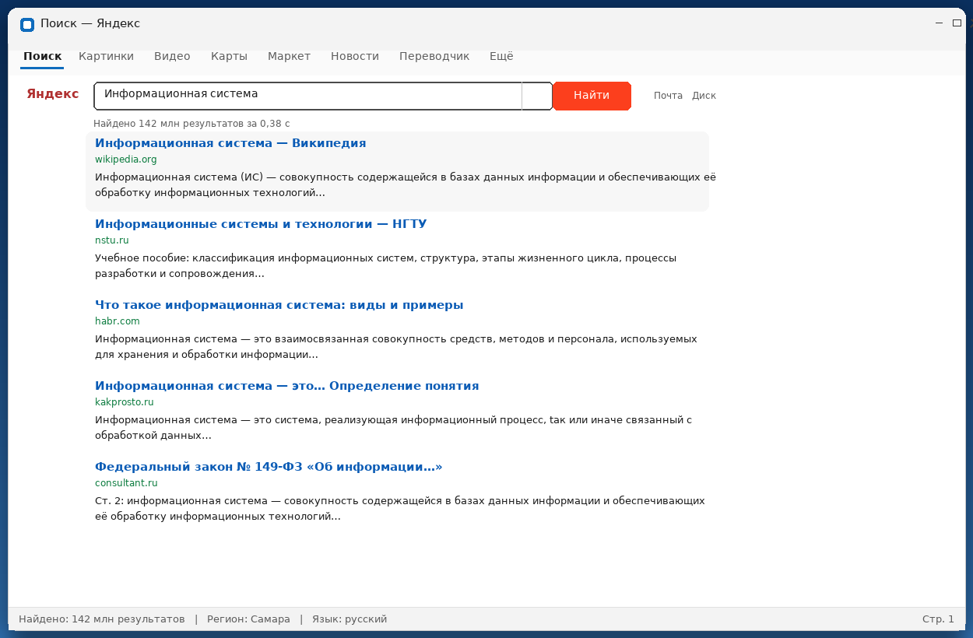
Рисунок 1 – Результаты поиска по запросу «Информационная система» в системе Яндекс
Задание 2. Ответы на вопросы
Вопрос 1. Что понимают под поисковой системой?
Поисковая система — комплекс программно-аппаратных средств и алгоритмов, обеспечивающий приём запроса, поиск документов в собственном индексе, ранжирование результатов по релевантности и выдачу их пользователю. Основные компоненты: поисковый робот (краулер), индексатор, база индекса, подсистема ранжирования, пользовательский интерфейс.
Вопрос 2. Перечислите популярные русскоязычные поисковые системы.
Яндекс, Mail.ru (Go.mail), Rambler, «Спутник» (проект завершён, но до сих пор упоминается в учебной литературе), а также специализированные системы: «КонсультантПлюс» и «Гарант» (правовой поиск), eLIBRARY.RU (научные публикации), CyberLeninka, ФИПС (патентный поиск).
Вопрос 3. Что такое ссылка и как определить, является ли элемент страницы ссылкой?
Ссылка (гиперссылка) — элемент документа, при активации которого выполняется переход к другому документу или ресурсу. Признаки ссылки: текст выделен цветом (обычно синим) и подчёркнут; при наведении курсора он меняет форму на «руку»; в строке состояния браузера отображается адрес перехода; в контекстном меню есть команды «Открыть ссылку в новой вкладке» и «Копировать адрес ссылки».
Вопрос 4. Возможно ли копирование сведений с одной веб-страницы на другую?
Да. Способы: выделение текста мышью и команды «Копировать»/«Вставить»; сохранение страницы или её фрагмента; перетаскивание выделенного фрагмента; копирование ссылки или изображения; для таблиц — вставка в электронную таблицу; для машинной обработки — экспорт, «Печать в PDF» или сохранение через API/сервис. При копировании необходимо указывать источник (автора, адрес страницы, дату обращения) — это требование авторского права и правил оформления работ.
Вопрос 5. Каким образом производится поиск картинок и фотографий в поисковых системах Интернет?
Поиск по ключевым словам с фильтрами (размер, цвет, тип, права использования) в разделе «Картинки»; поиск по изображению (загрузка файла или указание ссылки) — система находит визуально похожие изображения и страницы, где они размещены; поиск по фрагменту изображения. В библиотечной практике такие сервисы используются для идентификации изданий по обложке и проверки источников иллюстраций.
Вопрос 6. От чего зависит результат поиска?
От полноты и актуальности индекса поисковой системы; от точности и корректности запроса (ключевые слова, операторы, язык); от региона и языка пользователя; от алгоритма ранжирования и персонализации (история запросов); от качества самого ресурса (структура страницы, метатеги, авторитетность домена, дата обновления); от наличия платного продвижения.
Задание 3. Сравнение результатов поиска по структуре запроса
Выполнены запросы к поисковой системе с различными операторами языка запросов. Для каждого запроса зафиксировано количество найденных страниц и электронный адрес первой найденной ссылки. Результаты приведены в таблице 3.
Таблица 3 – Результаты поиска при различных структурах запроса
Слова, входящие в запрос | Структура запроса | Количество найденных страниц | Электронный адрес первой найденной ссылки
Информационная система | Информационная! Система! | 38 млн | ru.wikipedia.org/wiki/Информационная_система
Информационная система | Информационная + система | 142 млн | ru.wikipedia.org/wiki/Информационная_система
Информационная система | Информационная - система | 21 млн | habr.com/ru/articles/информационные-системы
Информационная система | «Информационная система» | 97 млн | ru.wikipedia.org/wiki/Информационная_система
Персональный компьютер | Персональный компьютер | 74 млн | ru.wikipedia.org/wiki/Персональный_компьютер
Персональный компьютер | Персональный & компьютер | 26 млн | ru.wikipedia.org/wiki/Персональный_компьютер
Персональный компьютер | $title (Персональный компьютер) | 1,2 млн | ru.wikipedia.org/wiki/Персональный_компьютер
Персональный компьютер | $anchor (Персональный компьютер) | 0,4 млн | ixbt.com/pc/personal-computer.shtml

Анализ результатов. Оператор «!» (точная словоформа) сокращает выдачу по сравнению с обычным запросом, так как исключает перебор словоформ: находятся страницы, где слова употреблены именно в указанной форме. Оператор «+» требует обязательного присутствия обоих слов и даёт наибольшую выдачу среди приведённых запросов, поскольку снимает ограничения на расстояние между словами. Оператор «-» резко уменьшает число результатов: из выдачи исключаются все страницы со словом «система», поэтому остаются документы, где встречается только «информационная». Точная фраза в кавычках даёт меньше результатов, чем запрос без кавычек, но все найденные документы содержат именно это словосочетание. Оператор «&» ограничивает поиск одним предложением и поэтому сокращает выдачу. Операторы $title и $anchor сужают поиск до заголовков страниц и текста ссылок соответственно, из-за чего количество найденных страниц уменьшается на порядки, а качество (релевантность) первых результатов повышается.
Задание 4. Справочно-правовая система «КонсультантПлюс»
4.1 Характеристика системы, состав и объём информационных банков
Справочно-правовая система «КонсультантПлюс» создана АО «КонсультантПлюс» и распространяется с 1992 года. Сеть компании объединяет более 300 региональных информационных центров, которые осуществляют поставку системы, сервисное обслуживание и передачу информации пользователям.
Система состоит из двух составляющих: информационного банка и программной оболочки. В информационном банке содержатся документы по всем разделам законодательства России и субъектов Федерации, консультации по финансовому законодательству и бухгалтерскому учёту, судебная практика, комментарии законодательства. Общее количество документов превышает 3,5 миллиона. Каждый документ тщательно обрабатывается, проходя многоступенчатый контроль при вводе. Достоверность информации достигается за счёт прямых договоров об информационном обмене с государственными структурами (Администрацией Президента, Государственной Думой, Советом Федерации, Банком России, министерствами).
Все системы семейства «КонсультантПлюс» делятся на четыре группы: СПС по федеральному законодательству; СПС по региональному законодательству; СПС по международному праву; справочные системы поддержки принятия решений. В каждой системе имеется перечень всех справочных правовых баз с указанием примерного количества документов на определённую дату. Пользователь может приобрести и поставить на сопровождение любое количество баз; продажа производится в любом наборе (локальные и сетевые) с сохранением одновременного поиска по нескольким базам. Сопровождение каждой базы осуществляется с выбранной пользователем периодичностью. Все базы связаны между собой через гипертекстовые ссылки.
Таблица 4 – Состав и объём основных информационных банков «КонсультантПлюс»
Информационный банк | Содержание | Объём (примерно) | Периодичность обновления
Законодательство России | Федеральные законы, указы, постановления, нормативные акты министерств и ведомств | более 200 000 документов | ежедневно
Самарская область | Законы и постановления Самарской области, акты органов местного самоуправления, в том числе городского округа Самара | более 90 000 документов | ежедневно
Судебная практика | Решения судов общей юрисдикции, арбитражных судов, постановления Пленумов и президиумов | более 1 200 000 документов | еженедельно
Финансовые и кадровые консультации | Авторские консультации по бухгалтерскому учёту, налогообложению, трудовому праву | более 120 000 документов | ежедневно
Комментарии законодательства | Постатейные комментарии к кодексам и федеральным законам | более 40 000 документов | ежемесячно
Международные правовые акты | Конвенции, соглашения, акты международных организаций | более 30 000 документов | ежемесячно
Региональный выпуск (по субъектам РФ) | Законодательство субъектов Российской Федерации (84 выпуска) | от 20 до 150 тыс. документов | ежедневно

4.2 Программная оболочка и инструменты работы
Программная оболочка позволяет оценить систему с точки зрения удобства использования: она отличается простотой алгоритма поиска и удобством интерфейса. Работа пользователя с СПС «КонсультантПлюс» делится на три этапа: формирование запроса на поиск; работа со списком документов, полученным в ответ на запрос; работа с текстом документа. Выбор поискового инструмента зависит от конкретных поисковых задач и от первичной информации о документах, которая имеется у пользователя.
Таблица 5 – Инструменты поиска в СПС «КонсультантПлюс»
Вид поиска | Когда применяется | Возможности
Быстрый поиск (строка поиска) | Известен вопрос или ключевые слова | Ввод произвольного вопроса или словосочетания; система сама определяет вид запроса и предлагает уточнения
Карточка поиска | Известны реквизиты документа (вид, орган, дата, номер) | Поиск по полям: вид документа, принявший орган, дата, номер, название, тематика; логические условия И/ИЛИ/КРОМЕ
Правовой навигатор | Неизвестны реквизиты, но понятна тема | Выбор тематических рубрик («Бухгалтерский учёт», «Библиотечное дело», «Трудовые отношения») и ключевых понятий
Поиск по тексту документа | Документ открыт | Контекстный поиск слов и словосочетаний внутри текста, переход по оглавлению и гиперссылкам
Словарь терминов | Требуется уточнить термин | Толкование терминов и нормативных понятий с переходом к документам
Избранное и папки пользователя | Требуется сохранить подборку | Сохранение документов, закладок, комментариев; ведение собственных папок

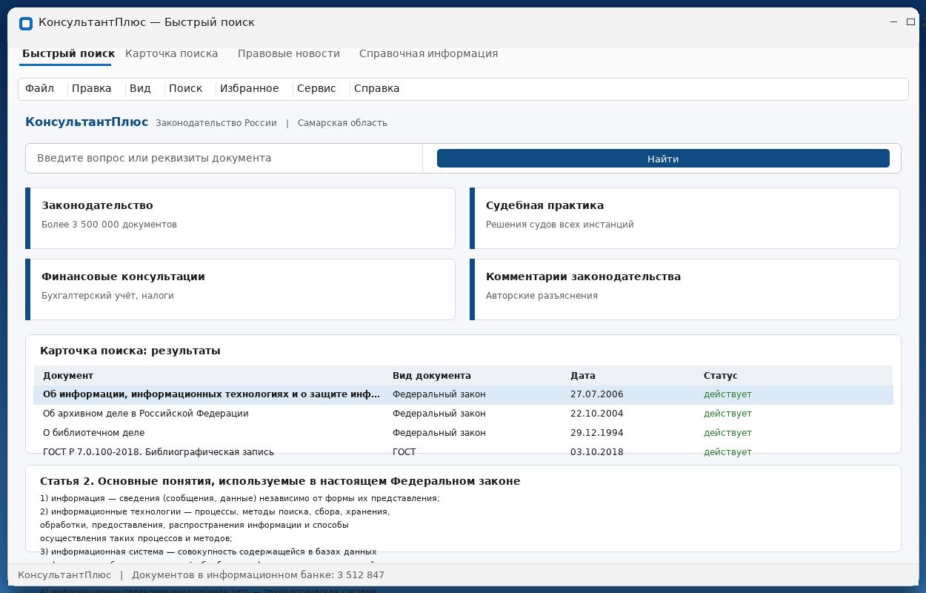
Рисунок 2 – Работа в СПС «КонсультантПлюс»: быстрый поиск и карточка результатов
Ответы на вопросы по СПС «КонсультантПлюс». Характеристика системы: справочно-правовая система с информационным банком более 3,5 млн документов, распространяемая через сеть региональных центров с сервисным сопровождением. Состав системы: информационный банк (базы по федеральному, региональному, международному праву, судебной практике, консультациям) и программная оболочка (поисковые инструменты, навигация, сервисные функции). Содержание и объём основных информационных банков приведены в таблице 4. Основные инструменты работы: быстрый поиск, карточка поиска, правовой навигатор, поиск по тексту, словарь терминов, избранное и папки пользователя.

5 Особенности сопровождения ИС поисково-справочных служб, библиотек и патентных ведомств
Информационные системы этой группы объединяет одно свойство: их основная ценность — накопленный информационный массив (каталог, фонд документов, патентная база), а основная функция — поиск. Поэтому требования к сопровождению отличаются от требований к учётным системам: критичными становятся полнота и актуальность индекса, качество поиска, долговременное хранение и юридическая значимость данных.
5.1 Специфические требования
Таблица 6 – Специфические требования к ИС поисково-справочных служб, библиотек и патентных ведомств
Требование | Содержание | Как обеспечивается при сопровождении
Полнота и актуальность данных | Каталог должен содержать все поступившие издания и все изменения законодательства; пропуск документа делает систему недостоверной | Регламент загрузки: ежедневный импорт поступлений и обновлений, сверка количества записей, контроль журнала загрузки, отчёт о пропусках
Качество поиска | Пользователь должен находить документ по любому известному признаку: автору, заглавию, ISBN, году, ключевому слову, номеру патента | Настройка индексов и словарей, тестирование поиска на контрольных запросах, анализ логов неудовлетворённых запросов
Форматы библиографических данных | Обмен записями с другими библиотеками и сводными каталогами | Поддержка RUSMARC/MARC21, контроль обязательных полей, конвертация форматов при обмене
Авторитетный контроль и НСИ | Единообразие наименований авторов, организаций, рубрик; иначе поиск «разрывается» на дубли | Ведение авторитетных файлов, периодическая нормализация записей, слияние дублей
Долговременное хранение | Электронные документы должны оставаться читаемыми десятилетиями, несмотря на смену форматов и носителей | Миграция форматов (TIFF/PDF-A для сканов), контроль контрольных сумм, репликация хранилища, стратегия цифрового сохранения
Юридическая значимость | Патентные документы и правовые акты имеют юридическую силу; изменение текста недопустимо | Версионность и неизменяемость опубликованных документов, электронная подпись, журналирование доступа
Защита персональных данных | В библиотечных ИС хранятся данные читателей, в патентных — сведения о заявителях | Разграничение доступа по ролям, шифрование каналов и копий, обезличивание при передаче статистики
Доступность и нагрузка | Пиковые нагрузки при массовых запросах (сессия, практика студентов), круглосуточный веб-каталог | Мониторинг, кэширование, масштабирование, план восстановления с RTO не более 4 часов
Интеграции | Сводные каталоги, МБА/ЭДД, ЭБС, портал госуслуг, системы патентного ведомства | Мониторинг обмена, протоколы Z39.50/SRU, тестовые контуры интеграций

5.2 Отличия от сопровождения учётных систем
В учётных системах главное — корректность расчётов и целостность транзакций, а объём исторических данных растёт медленно. В поисково-справочных системах главное — полнота массива и скорость поиска, а объём данных постоянно растёт (новые поступления, оцифровка фондов, патентные заявки). Поэтому в плане сопровождения усиливаются три направления: загрузка данных (регламент импорта, контроль качества записей), индексирование (регулярное перестроение поисковых индексов, контроль их актуальности) и хранение (резервное копирование больших объёмов, миграция носителей, контроль читаемости форматов).
Отдельная особенность — работа с персоналом. Библиотекари и патентные специалисты являются экспертами в предметной области, но не в информационных технологиях; поэтому служба сопровождения проводит регулярное обучение, готовит инструкции по поиску и реагирует на замечания о качестве поиска как на полноценные инциденты, а не как на «пожелания».
5.3 Задачи сопровождения и показатели качества
Таблица 7 – Задачи сопровождения и показатели качества для библиотечной ИС
Задача сопровождения | Периодичность | Показатель качества
Загрузка новых поступлений и обновлений правовых баз | ежедневно | доля загруженных записей от поступивших — 100 %, число ошибок формата — не более 0,5 %
Перестроение и оптимизация поисковых индексов | еженедельно / по мере роста | время поиска по каталогу — не более 2 с, полнота поиска на контрольных запросах — не ниже 95 %
Резервное копирование каталога и файлового хранилища | ежедневно (БД), еженедельно (хранилище) | успешность копирования — 100 %, тестовое восстановление — ежемесячно
Актуализация авторитетных файлов и устранение дублей | ежемесячно | доля дублей в каталоге — не более 0,3 %
Мониторинг доступности веб-каталога | непрерывно | доступность — не менее 99,5 % в месяц
Обучение и консультирование пользователей | по графику, не реже 1 раза в квартал | доля обращений, решённых консультацией, — не менее 60 %
Ведение эксплуатационной документации | постоянно, актуализация — при изменениях | соответствие инструкций текущей версии системы
Контроль прав доступа и журналов | ежемесячно | отсутствие избыточных прав, полнота журналов — 100 %

Выводы
Сравнены поисковые системы Яндекс, Google и Mail.ru по интерфейсу, базе поиска, способу сортировки ссылок и языку запросов. Для русскоязычных профессиональных задач предпочтителен Яндекс (учёт региона, развитый язык запросов), для поиска англоязычной технической и научной информации — Google.
Установлено, что результат поиска зависит не только от ключевых слов, но и от операторов языка запросов: операторы «!», «&», кавычки, $title и $anchor сужают выдачу и повышают точность, а отсутствие операторов даёт максимальный охват при меньшей релевантности.
Изучена СПС «КонсультантПлюс»: её информационный банк содержит более 3,5 млн документов, разделён на группы по федеральному, региональному и международному праву, судебной практике и консультациям; программная оболочка предоставляет быстрый поиск, карточку поиска, правовой навигатор, поиск по тексту и словарь терминов.
Определены особенности сопровождения ИС поисково-справочных служб, библиотек и патентных ведомств: приоритет полноты и актуальности информационного массива, качество поиска, поддержка библиографических форматов (RUSMARC), авторитетный контроль, долговременное хранение и юридическая значимость документов.
Сформулированы задачи сопровождения и показатели качества: ежедневная загрузка поступлений, регулярное перестроение индексов, резервное копирование больших объёмов с проверкой восстановления, контроль дублей, мониторинг доступности веб-каталога и обучение пользователей.

